Freight Customer Portal SaaS V1
角色、岗位交接与端到端业务流程
Rate → Quote → Booking → Shipment → Tracking / Document → Invoice
文档用途
用于产品演示、角色培训和 V1 验收。重点回答：系统给谁用、每个岗位做什么、业务何时交给下一个岗位，以及测试时应该切换哪个账号。

版本 | 日期 | 适用范围
V1.0 | 2026-08-31 | 本地演示租户 DEMO / V1 核心闭环

1. 系统参与方与使用入口
系统同时服务货代公司内部员工和货代客户。客户在 /portal 自助发起业务，货代内部人员在 /admin 按岗位接力处理。
参与方 | 入口 | 职责 | 数据范围
SaaS 平台方 | 平台管理（后续完善） | 租户、套餐、平台配置 | 显式平台管理上下文
货代内部员工 | /admin | 客户、报价、订舱、出运、单证、账单 | 当前货代租户；销售按负责客户限制
货代客户 | /portal | 查价、申请报价、订舱、查物流、下载单证、看账单 | 仅所属客户公司

1.1 V1 角色与演示账号
角色 | 演示账号 | 本地密码 | 主要职责
货代管理员 TENANT_ADMIN | admin@demo.freight.local | DemoAdmin!2026 | 用户、客户、运价及全部后台管理
销售 SALES | sales@demo.freight.local | DemoAdmin!2026 | 负责客户、审核/调价/发送报价
操作 OPERATION | operation@demo.freight.local | DemoAdmin!2026 | 审核订舱、Shipment、箱号、节点、单证
财务 FINANCE | finance@demo.freight.local | DemoAdmin!2026 | 创建/发送账单、确认收款
客户管理员 CUSTOMER_ADMIN | customer@demo.freight.local | DemoCustomer!2026 | 本公司业务及子账号管理
客户用户 CUSTOMER_USER | customer-user@demo.freight.local | DemoCustomer!2026 | 本公司获授权业务，不能管理子账号
说明
SUPER_ADMIN 属于 SaaS 平台运营角色；当前平台级管理入口尚未完整实现，因此不作为本地核心闭环演示账号。

2. 完整端到端流程图
箭头表示业务责任从一个岗位转交给下一个岗位。客户提交后并不是自动完成，必须由对应货代岗位继续处理。
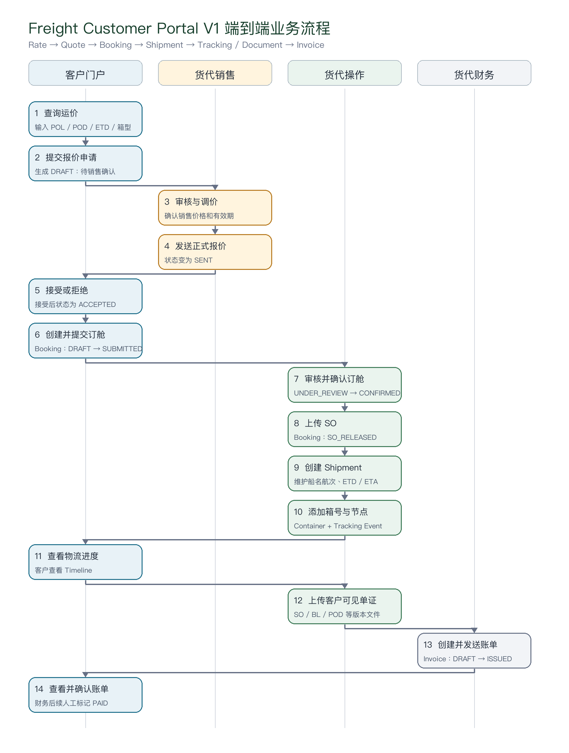

3. 分阶段操作与交付物
# | 阶段 | 当前负责人 | 关键操作 | 结果/交付物
1 | Rate 查价 | 客户 | 输入 POL、POD、ETD、箱型并查询 | 可选运价方案
2 | Quote 申请 | 客户 | 核对箱量、费用和有效期后提交 | DRAFT / 待销售确认
3 | Quote 审核 | 销售 | 检查报价、必要时调价并填写原因 | 价格快照与审计记录
4 | Quote 发送 | 销售 | 发送正式报价 | SENT；客户可下载 PDF
5 | Quote 决策 | 客户 | 接受或拒绝 | ACCEPTED 或 REJECTED
6 | Booking 创建 | 客户 | 从已接受报价创建并提交订舱 | SUBMITTED
7 | Booking 审核 | 操作 | 审核、确认或拒绝 | CONFIRMED / REJECTED
8 | SO 与 Shipment | 操作 | 上传 SO，创建 Shipment | SO_RELEASED + Shipment
9 | Tracking / Document | 操作 | 维护箱号、节点、客户可见文件 | 时间线与版本化单证
10 | 客户履约查看 | 客户 | 查看 Shipment、Tracking、下载 BL/SO | 客户自助可见信息
11 | Invoice | 财务 | 创建并发送应收账单 | ISSUED
12 | 账单确认/收款 | 客户 / 财务 | 客户确认；财务线下收款后标记 | CUSTOMER_CONFIRMED / PAID

4. 为什么“待销售确认”时客户只能查看
业务含义
客户提交报价申请后生成 DRAFT。此时金额仍需货代销售确认，不是可承诺的正式报价。因此客户只能查看；销售发送后才开放 PDF 下载、接受和拒绝。
报价状态 | 显示文案 | 当前处理方 | 客户可执行操作
DRAFT | 待销售确认 | 货代销售 | 查看
SENT / VIEWED | 已发送 / 已查看 | 货代客户 | 下载 PDF、接受、拒绝
ACCEPTED | 已接受 | 货代客户 | 创建订舱
BOOKED | 已转订舱 | 货代操作 | 查看报价及后续订舱
REJECTED / EXPIRED | 已拒绝 / 已过期 | 无 | 仅查看历史

5. 核心状态机与岗位责任

5.1 Quote
DRAFT → SENT → VIEWED → ACCEPTED → BOOKED；也可从已发送状态进入 REJECTED / EXPIRED。

5.2 Booking
DRAFT → SUBMITTED → UNDER_REVIEW → CONFIRMED → SO_RELEASED；审核阶段可进入 REJECTED，允许的阶段可 CANCELLED。

5.3 Shipment
PLANNED → IN_PROGRESS → DEPARTED → ARRIVED → COMPLETED；异常终止进入 CANCELLED。

5.4 Invoice
DRAFT → ISSUED → CUSTOMER_CONFIRMED → PAID；开票后按规则允许 VOID。
业务对象 | 主要创建人 | 客户动作 | 内部动作
Quote | 客户发起 / 系统生成 | 接受、拒绝、转订舱 | 销售审核、调价、发送
Booking | 客户 | 编辑草稿、提交、取消 | 操作审核、确认、拒绝、放 SO
Shipment | 操作 | 只读查看 Timeline | 维护航次、箱号、节点和文件
Invoice | 财务 | 查看、确认 | 创建、发送、作废、标记已收款

附：文档依据
本流程依据 Freight Customer Portal PRD V1.0、Technical Design V1.0、Database ERD/Prisma Design V1.0，以及当前仓库已实现的权限和状态机整理。若批准文档与实现发生冲突，以批准 PRD 为优先，并记录差异。

6. 演示测试脚本
步骤 | 登录角色 | 操作 | 验收结果
1 | 客户管理员 | 查询运价并提交报价申请 | 报价显示“待销售确认”
2 | 销售 | 进入后台报价，审核并发送 | 状态变为“已发送”
3 | 客户管理员 | 下载 PDF 并接受报价 | 出现“创建订舱”
4 | 客户管理员 | 创建并提交订舱 | Booking 进入 SUBMITTED
5 | 操作 | 审核、确认、上传 SO、创建 Shipment | 客户可查看 Shipment
6 | 操作 | 添加 Container、Tracking Event、客户可见 BL | 客户可查看节点并下载 BL
7 | 财务 | 创建并发送 Invoice | 客户账单中出现已发送账单
8 | 客户管理员 | 确认账单 | Invoice 进入 CUSTOMER_CONFIRMED
9 | 财务 | 线下收款后标记 PAID | 核心闭环完成
测试原则
每次切换角色都应退出上一账号再登录，避免浏览器保留旧会话。租户代码统一为 DEMO。内部角色使用 DemoAdmin!2026，客户角色使用 DemoCustomer!2026。

7. 权限与数据边界
- 所有权限由后端校验，前端隐藏按钮不等于授权。
- 所有核心业务数据必须按 tenantId 隔离。
- 客户账号还必须按 customerCompanyId 隔离，只能访问所属客户公司的数据。
- 销售账号只查看分配给自己的客户及报价；操作和财务按各自权限处理。
- 文件下载必须校验租户、客户范围和 customerVisible。

